认证审核报告审批页
项目编号 | 1369-2021
受审核方名称 | 高特控股集团有限公司
注册地址 | 南安市溪美街道成功开发区
经营地址 | 南安市溪美街道成功开发区
审核类型 | MMS：初审
认证范围 | MMS:资质许可范围内阀门（蝶阀，闸阀，球阀，功能阀，止回阀，排气阀，截止阀，水力控制阀，补偿接头，调节阀，低阻力倒流防止器，调流调压阀等）的研发、生产及销售
服务认证等级（适用时） | □十星级□九星级 □八星级 □七星级 □六星级  □五星级 □四星级 □三星级 □达标级
评审人员签字 | 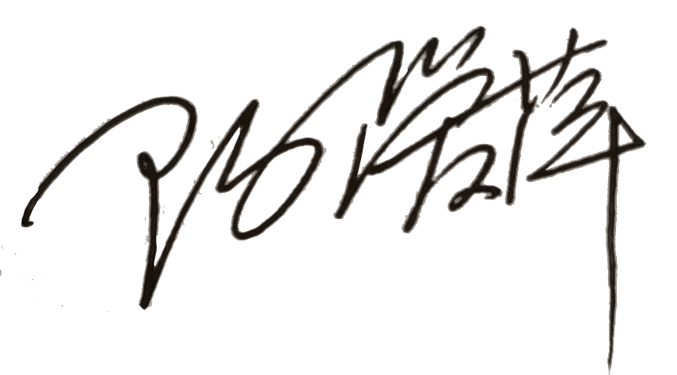
认证决定结论 | ■案卷符合要求，可以认证注册/保持  □案卷不符合要求，不可以认证注册/保持
认证决定人员签字 |  | 日期 | 2022-01-11
机构总经理审批意见 | ■认证流程符合要求，可以认证注册/保持  □认证流程不符合要求，不可以认证注册/保持
总经理签字 | 

